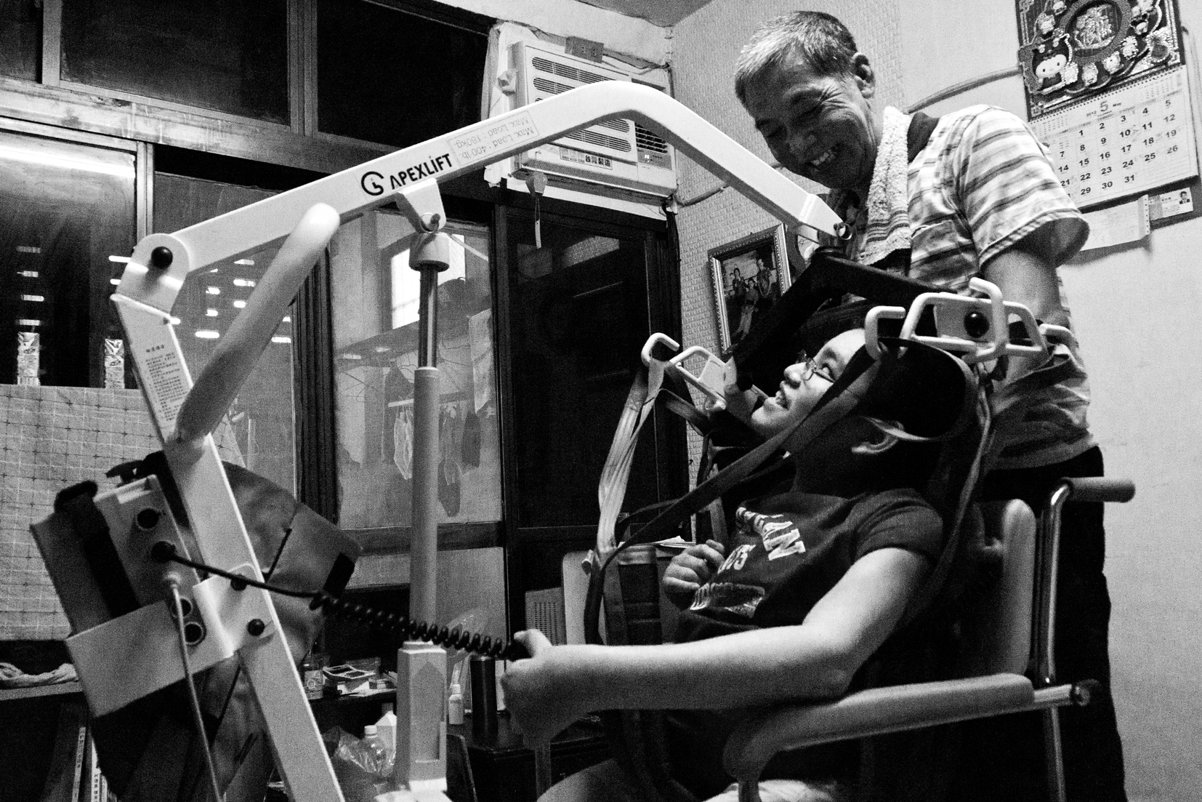
輪椅上的會計師
病友姓名：陳揆文
疾病名稱：神經母細胞瘤 （Neuroblastoma）
年齡：22歲
父子兩人絕佳的默契，深厚的感情在談話之中溢於言表。父親對於照顧了20多年的愛兒，始終流露出矢志不悔的神色。

揆文兩歲多的某天出現高燒不退的症狀，完全沒有預料到病情如此嚴重的父親，在住院期間突然必須面臨生死交關的抉擇，那時醫生要爸爸決定是否為揆文急救開刀，但手術只能挽救性命，卻無法讓他完全痊癒……，看著保溫箱內癱瘓、肚子腫大無法排尿的揆文，旁人紛紛勸爸爸放棄這個孩子。
縱使知道未來將有重重難關，爸爸在看到揆文睜開漂亮雙眼的剎那，依舊下定決心留住這個孩子，從此全家人開始了耗時費力的復健和照護工作。在那還沒有健保的年代，四處借貸和求醫的困境沒有使他們放棄，反而產生了更親密依靠的感情。揆文的下半身癱瘓不能動，爸爸便擔起為他導尿、洗澡、抱上抱下的重責，但6年前自己卻也因為腫瘤住院開刀，至今仍時常心悸無法提搬重物。揆文的爸爸有一雙巧手，曾為他設計過各種復健用的器材，並且不以溺愛的態度教育孩子，適當地在課業方面督促他，對兒子的未來充滿了規劃和期待，在困難的生活之中處處可見爸爸的堅持。
現在揆文仍有糖尿、感染、褥瘡等等的問題，爸爸在家養病的同時，對揆文的照顧更是無微不至，甚至比醫護人員更知悉愛兒的健康情形。更重要的是，不論疾病如何給這個家考驗，父母始終堅持讓揆文繼續升學，甚至為了坐輪椅的他，搬到離學校最近的居所，目前揆文升大四主修會計，期望應考公職以及獲得會計師證照，證明自己，並感謝父母的一路辛勞。

